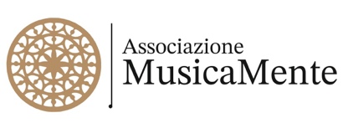

COMUNICAZIONE AI SENSI DELLA

Legge n. 124 del 2017
(Legge annuale per il mercato e la concorrenza)

CONTRIBUTI PUBBLICI ASSEGNATI ALL’ASSOCIAZIONE MUSICAMENTE PER
ATTIVITA’ 2025(aggiornato all'1 gennaio 2026)

 | Enti pubblici
17/02/2025 | COMUNE PALERMO BANDO NATALE 2024 | 4090,91
10/0672025 | SALDO FURS 2024 REGIONE SICILIA | 3003,80
19/05/25 |  | 8.043,88
  MIC Servi zio II SALDO FNSV 2024 ART. 23 | 8.043,88
02/07/25 | MIC ANTICIPAZIONE PROGETTO SPECIALE | 4.193,36
11/08/25 | MIC ANTICIPO FNSV 2025 ART 24 | 15.617,82
29/10/25 | Direzione Generale Spettacolo Servi zio II PER INTEGRAZIONE ANTICIPO FNSV 2025 ART TRN 1001253026020465 | 1.671,35
27/10/2025 | MIC SALDO PROGETTO SPECIALE | 4.193,36
19/11/2025 | COMUNE DI GRATTERI festival di musica antica 2025 | 1500
24/11/2025 | COMUNE DI GRATTERI festival di musica antica 2025 | 1500
04/12/2025 | Comune di Palermo contributo spettacoli bando periferie | 24.000,00
17/12/2025 | REGIONE SICILIANA ANTICIPAZIONE CONTRIBUTO  FURS 2025 | 10.394,00

ASSOCIAZIONE CULTURALE MUSICAMENTE VIALE FRANCIA 11 , 97176410823
mail: assmusicamente@gmail.com, tel. 3932427851

